立法院議案關係文書

院總第1150號 | 委員 | 提案第 | 13715 | 號

案由：本院委員陳根德等20人，鑒於現行銀行存款年利率已降至百分之一，一般消費性放款利率亦降至百分之十以下，民間金融消費利率大幅下降，但民法最高約定利率限制的規定尚未加以反應，已不符社會現況。現代信用制度雖承認利息之取得，但基於衡平及社會倫理，對於高利借貸仍採取限制的立場，此亦為民法第二零五條避免重利盤剝，保護經濟弱者之立法初衷，為實現社會公義並保障人民憲法上之財產權，特擬具「民法第二百零五條修正草案」，是否有當，敬請 公決。

說明：
一、對於利息是否禁止取得，因時代環境、經濟條件或對於利息之觀念不同，頗有差異：
(一)羅馬時代：對於利息的取得並不禁止，惟限制發生利息的條件及最高利率。在最高利率部分，古典法時代為百分之十二；優士丁尼法典時代一般人為百分之六，商人則為百分之八。
(二)中世紀的西歐各國，在教會法支配下，認為放債生利是卑劣的暴利行為，因此加以處罰禁止。德國則於一六五四年經最終帝國會議決議，利息最高額為百分之五。
(三)十八世紀後西歐各國自法國開始解禁，規定最高利率不得超過百分之五。
(四)在近代，西歐各國由於資本主義發達，各國開始出現反動，僅禁止暴利放貸，不再設最高利率限制，而委由法官個案判斷。德國民法一方面規定法定利息為四分（第二百四十六條），一方面設有禁止暴利之規定（第一百三十八條第二項）；法國民法雖有暴利取得禁止規定，對於利率卻不以法律固定之；英國則廢止實定法對約定利率之限制；瑞士債務法有法定利率限制，但不設固定最高利率，委由行政法規定之。
(五)美國則與歐洲國家不同，雖可由當事人自由約定如何支付利息，但各州均設有最高利率之約定，惟最高限制利率差異頗大，以百分之八者最多，其次為百分之六、百分之十或百分之十二。
(六)日本武家法時代即有利息限制之律令，二次世界大戰後為適合金融市場之動向，乃於昭和二十九年作大幅修正，原本未滿二十萬元者百分之二十，十萬元以上未滿一百萬元者百分之十八，百萬元以上者百分之十五。
二、我國民法第二零五條於民國十九年立法時之立法理由為：「謹按本法為防止資產階級之重利盤剝起見，特設最高利率之限制。凡約定利率超過週年百分之二十者，其超過部分之利息無效，債權人僅就週年百分之二十之限度，有請求權，所以保護經濟弱者之債務人也。」之後，因戰爭干擾金融因素，民國三十六年頒布「利率管理條例」，構成民法的特別法，由中央銀行核定放款利率，依市場浮動行情決定最高限定的利率。不過該法於民國七十四年十一月廢除之後，最高利率之規定則回歸民法第二百零五條之規定。
三、民法當時立法的年代尚處於高利率時期，一般存款年利率約有百分之十左右，將放款利率規定不得超過百分之二十（約一倍的差距），以防止債權人重利盤剝，保護經濟弱者之債務人。
四、然而，時至今日，現行銀行存款年利率已降至百分之一，零利率時代可能即將到來，財政部為反應降息，亦要求銀行等需配合調降一般消費放款利率，目前放款利率均降至百分之十以下，甚至亦有百分之三點多的放款利率。
五、存款及放款利率大幅調降的事實，民法到目前為止卻遲遲沒有加以反應，致使法律與社會現況脫勾，產生許多銀行強力推銷現金卡及信用卡，來規避財政部對一般消費貸款降息之管制，對於現金卡或是信用卡循環利息，採取百分之二十的高利率的脫法行為，已經嚴重盤剝經濟弱勢的債務人，並且危害到國家經濟體系及金融秩序，爰有必要加以修正。
六、另外，原條文規定「債權人對於超過部分之利息，無請求權」遭司法實務誤解為債務人為給付時，因債權人僅無請求權，債務人若為給付，則該給付行為仍為有效，債務人不得依不當得利請求債權人返還，造成本條之避免重利盤剝及保護經濟弱勢債務人之立法本旨遭受扭曲，無法達成保護弱勢債務人之目的而有違立法初衷，為落實保護經濟弱勢之債務人，故修法增訂債務人為給付時，該法律效果視為當然抵充原本。

提案人：陳根德
連署人：徐少萍 江啟臣 黃昭順 蔡正元 詹凱臣 陳鎮湘 李貴敏 鄭天財 蘇清泉 呂玉玲 簡東明 王進士 張嘉郡 羅明才 吳育仁 江惠貞 廖正井 蔣乃辛 呂學樟

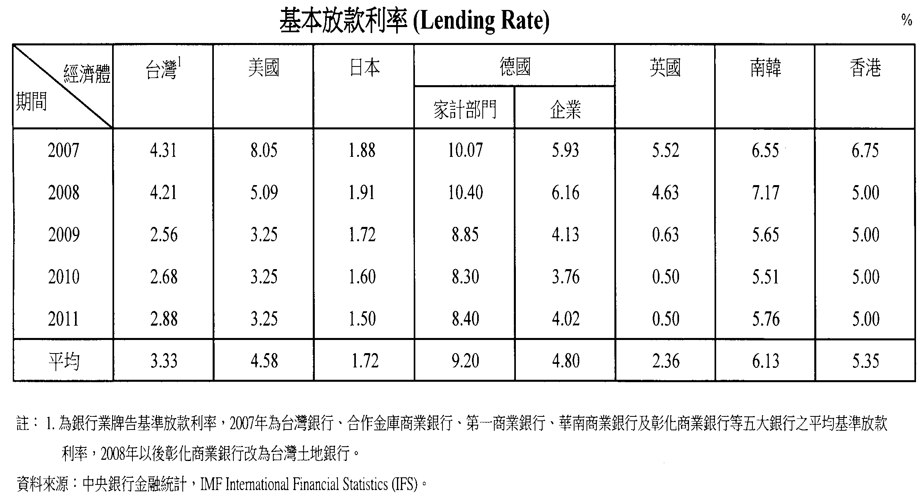

民法第二百零五條條文修正草案對照表
修正條文 | 現行條文 | 說明
第二百零五條 約定利率，不得超過週年百分之十二。超過部分債務人如為給付時，視為當然抵充原本。 | 第二百零五條 約定利率，超過週年百分之二十者，債權人對於超過部分之利息，無請求權。 | 一、本條於民國十九年立法時之立法理由為：「謹按本法為防止資產階級之重利盤剝起見，特設最高利率之限制。凡約定利率超過週年百分之二十者，其超過部分之利息無效，債權人僅就週年百分之二十之限度，有請求權，所以保護經濟弱者之債務人也。」  二、當時立法的年代尚處於高利率時期，一般存款年利率約有百分之十左右，將放款利率規定不得超過百分之二十（約一倍的差距），以防止債權人重利盤剝，保護經濟弱者之債務人，誠值讚揚。然而，時至今日，現行銀行存款年利率已降至百分之一，零利率時代可能即將到來，財政部為反應降息，亦要求銀行等需配合調降一般消費放款利率，目前放款利率均降至百分之十以下，甚至亦有百分之三點多的放款利率。  三、存款及放款利率大幅調降的事實，民法到目前為止卻遲遲沒有加以反應，致使法律與社會現況脫勾，產生許多銀行強力推銷現金卡及信用卡，來規避財政部對一般消費貸款降息之管制，對於現金卡或是信用卡循環利息，採取百分之二十的高利率的脫法行為，已經嚴重盤剝經濟弱勢的債務人，並且危害到國家經濟體系及金融秩序，爰有必要加以修正。  四、另外，原條文規定「債權人對於超過部分之利息，無請求權」遭司法實務誤解為債務人為給付時，因債權人僅無請求權，債務人若為給付，則該給付行為仍為有效，債務人不得依不當得利請求債權人返還，造成本條之避免重利盤剝及保護經濟弱勢債務人之立法本旨遭受扭曲，無法達成保護弱勢債務人之目的而有違立法初衷，為落實保護經濟弱勢之債務人，故修法增訂債務人為給付時，該法律效果視為當然抵充原本。

